房地产估价报告

估价报告编号：辽天衡评[2020]E390号
估价项目名称：位于锦州市太和区德新里101-66号、凌西大街38-50号两户总建筑面积为226.28平方米住宅用途房地产和位于松山新区松山办事处南三道壕村的工业用途房地产以判案为目的的市场价值评估
估价委托人：锦州市中级人民法院
房地产估价机构：辽宁天衡房地产与土地评估有限公司
注册房地产估价师：秦声光（注册号2120060047）
袁丽莉（注册号2120160070）
估价报告出具日期：2020年8月31日

致估价委托人函
锦州市中级人民法院：
我公司接受贵方委托，对位于锦州市太和区德新里101-66号、凌西大街38-50号两户总建筑面积为226.28平方米住宅用途房地产和位于松山新区松山办事处南三道壕村的工业用途房地产市场价值进行了客观公正的评估，为法院判案提供相关专业意见。至2020年8月31日评估工作结束。
根据估价委托人提供的《司法鉴定委托书》（（2020）辽07锦法司辅委字第01009号）、《房屋所有权证》（房权证锦房权01字第00248923号、房字第600-50号、房权证2009字第00632号）和《国有土地使用证》（锦州国用2009字第000222号）复印件，确定估价对象为位于锦州市太和区德新里101-66号、凌西大街38-50号两户总建筑面积为226.28平方米住宅用途房地产和位于松山新区松山办事处南三道壕村的一宗占地面积为3,658.00平方米的国有出让工业用地土地使用权，其上建有6处总建筑面积为1,677.86平方米的房屋建筑物。
我公司估价人员杨丽、袁丽莉于2020年8月18日对估价对象进行了实地查看，在此基础上，根据《房地产估价规范》、有关政策法规及我公司掌握的房地产市场资料和长期积累的房地产估价经验，结合估价委托人提供的资料和本次评估的估价目的，遵循独立、客观、公正的原则，按照估价程序，综合分析影响房地产价格的各项因素，选取比较法和成本法经过认真分析计算，确定估价对象在价值时点2020年8月18日完整权利状态及满足各项限制条件下的房地产市场价值为：

评估总价：348.49万元
大写金额：人民币叁佰肆拾捌万肆仟玖佰元整
估价结果汇总表
币种：人民币
估价方法估价对象及结果 |  |  |  |  | 建筑面积（平方米） |  | 比较法
估价对象1：太和区德新里101-66号 |  |  | 总价（万元） |  | 144.81 |  | 102.66
 |  |  | 单价（元/m²） |  |  |  | 7,089.00
估价对象2：太和区凌西大街38-50号 |  |  | 总价（万元） |  | 81.47 |  | 33.06
 |  |  | 单价（元/m²） |  |  |  | 4,058.00
小计 |  |  | 总值（万元） |  |  |  | 135.72
序号 |  | 权证编号 | 名称 | 结构 | 面积（㎡） | 成新率（%） | 估价结果  （万元） | 评估单价  （元/㎡）
建  筑  物 | 3 | 房权证2009字第00632号 | 厂房 | 混合 | 765.00 | 80% | 106.87 | 1,397.00
 | 4 | 无照 | 办公室 | 混合 | 273.80 | 85% | 34.58 | 1,263.00
 | 5 | 无照 | 办公室东侧平房 | 混合 | 111.80 | 80% | 9.66 | 864.00
 | 6 | 无照 | 车间 | 混合 | 210.00 | 80% | 20.98 | 999.00
 | 7 | 无照 | 车间西侧平房 | 彩板 | 21.46 | 75% | 0.66 | 306.00
 | 8 | 无照 | 厂房西侧外接房 | 彩板 | 295.80 | 75% | 9.29 | 314.00
 |  | 小计 |  |  | 1,677.86 |  | 182.04
土  地  使  用  权 | 9 | 锦州国用（2009）第第000222号 | 工业用地 | 国有出让 | 3,658.00 |  | 30.73 | 84.00
 |  | 小计 |  |  | 3,658.00 |  | 30.73
 |  | 合计 |  |  |  |  | 212.77
总计 |  |  |  |  |  |  | 348.49
特殊事项说明：
1、至价值时点，估价对象中有照房屋及土地使用权均已设立抵押权。他项权利人为锦州银行股份有限公司上海路支行，债权期限为2015年12月29日至2016年12月28日，应估价委托人要求，本次估价未考虑该抵押权对估价结果的影响
2、列入估价对象的松山新区松山办事处南三道壕村房屋评估价值中包括厂区内未单独计价的基础设施价值。
3、应估价委托人要求，现场勘查时将松山新区松山办事处南三道壕村工业用地上的无证房屋列入估价对象，其建筑面积以评估人员现场实际测量结果为准，若日后与相关主管部门测量不一致，则应相应调整评估结果。

法定代表人：董海膺
辽宁天衡房地产与土地评估有限公司
2020年8月31日

目录

房地产估价师声明 5
估价假设和限制条件 6
房地产估价结果报告 9
一、 估价委托人 9
二、 房地产估价机构 9
三、 估价目的 9
四、 估价对象 9
五、 价值时点 22
六、 价值类型 22
七、 估价依据 22
八、 估价原则 23
九、 估价方法 24
十、 估价结果 27
十一、 注册房地产估价师 27
十二、 实地查勘期 29
十三、 估价作业期 29
房地产估价技术报告 30
一、 实物状况描述与分析 30
二、 权益状况描述与分析 34
三、 区位状况描述与分析 37
四、 市场背景描述与分析 43
五、 最高最佳利用分析 49
六、 估价方法适用性分析 50
七、 估价测算过程 50
八、 估价结果确定 94
附件 97
1. 《司法鉴定委托书》（（2020）辽07锦法司辅委字第01009号）复印件 97
2. 《房屋所有权证》、《国有土地使用证》复印件 97
3. 估价对象位置图 97
4. 勘查现场情况及估价对象现场勘查照片 97
5. 估价机构估价资格证书复印件 97
6. 估价机构企业法人营业执照复印件 97
7. 估价人员资格证复印件 97

房地产估价师声明
我们郑重声明：
- 我们在本估价报告中所陈述的事实是真实的和准确的。
- 本估价报告中的分析、意见和结论是我们自己公正的专业分析、意见和结论，但受到本估价报告中已说明的假设和限制条件的限制。
- 我们与本估价报告中的估价对象没有利害关系，也与有关当事人没有个人利害关系或偏见。
- 我们依照中华人民共和国国家标准《房地产估价规范》等相关规定进行分析，形成意见或结论，撰写本估价报告。
- 没有人对本估价报告提供重要的专业帮助。
- 估价工作未受当事人的干预而独立进行。

估价假设和限制条件
（一）本估价报告的假设条件：
    - 一般假设
（1）本次估价所依据的估价对象的权属、面积、用途均以估价委托人提供的《房屋所有权证》、《国有土地使用证》复印件的记载为准，无证房屋以现场实际测量结果为准，估价师对这些资料进行了检查，无理由怀疑其合法性、真实性、准确性和完整性且未予以核实的情况下，本次估价假设估价委托人提供的资料是合法的、真实的、准确的和完整的。
（2）估价人员对估价对象进行了一般性查看，对房屋安全、环境污染等因素给予了关注，无理由怀疑估价对象存在安全隐患和环境污染等问题且无响应的专业机构进行监督、检测，本次估价假设估价对象不存在质量缺陷或安全隐患等方面的问题。
    - 未定事项假设
至价值时点止，未调查确认是否尚有任何有关估价对象的应缴、未缴税费、物业费、采暖费、维修基金等费用，本次估价假设估价对象无拖欠相关费用。
    - 背离事实假设
至价值时点，估价对象中有照房屋及土地使用权已设立抵押权，他项权利人为锦州银行股份有限公司上海路支行，应估价委托人要求，本次估价未考虑该抵押权对估价结果的影响，本次估价假设估价对象于价值时点未设定抵押权。
（4）不相一致假设
无不相一致假设。
    - 依据不足假设
无依据不足假设。
（二）本估价报告使用的限制条件
    - 本估价结论为假设估价对象在价值时点2020年8月18日未设定抵押、租赁等他项权利、无拖欠费用于现时状况下的市场价值，有效期壹年，自估价报告出具日期2020年8月31日至2021年8月30日止。如本估价报告的假设条件不成立，则本估价报告无效。
    - 本估价报告仅作为本估价目的使用，它用无效。
    - 本评估报告所确定的房地产价格是在本次评估特定目的及限制条件下的市场价格，未考虑估价对象未来收益、国家宏观经济变化、不可抗力因素及强制处分、快速变现、处置费用、交易税费等因素的影响，估价委托人在利用本报告结果时，应予以充分的考虑及重视。
    - 本估价报告未经本评估公司书面同意，不得提供给其它机构或第三方，否则后果自负。
    - 本估价报告由本估价机构负责解释。
    - 报告使用者注意的事项：
（1）估价对象状况和房地产市场状况因时间变化对房地产市场价值可能产生影响，在估价对象实物及区域因素不受意外损害，能正常维护使用，且未增加法定优先受偿款，房地产市场没有较大波动情况下，在估价报告使用有效期内，房地产市场价值基本保持稳定。
（2）本估价报告必须完整使用方为有效，对仅使用本报告中部分内容而可能导致的损失，本评估公司不承担责任。
（3）定期或者在房地产市场价格变化较快时对房地产市场价值进行再评估。
（4）对报告有效期内可能产生的房地产市场风险，估价报告使用者应给予关注，估价对象可能会由于房屋设定状况变更、环境变化以及房地产市场价格波动、房地产税费调整等原因导致房地产价值减损。
（5）估价对象1-2住宅用途房地产，通用性、不可分割转让性较强，估价对象变现能力要受市场影响。估价对象3-9现用途为工业用地及工业用厂房等，通用性、可分割转让性较弱，因此估价对象变现能力较弱。
（6）至价值时点，估价对象中有照房屋及土地使用权均已设立抵押权。他项权利人为锦州银行股份有限公司上海路支行，应估价委托人要求，本次估价未考虑该抵押权对估价结果的影响。
（7）列入估价对象的松山新区松山办事处南三道壕村房屋评估价值中包括厂区内未单独计价的基础设施价值。
（8）应估价委托人要求，现场勘查时将松山新区松山办事处南三道壕村工业用地上的无证房屋列入估价对象，其建筑面积以评估人员现场实际测量结果为准，若日后与相关主管部门测量不一致，则应相应调整评估结果。

房地产估价结果报告

估价委托人
估价委托人：锦州市中级人民法院
联系人：郭法官
联系电话：18941601827

房地产估价机构
估价机构：辽宁天衡房地产与土地评估有限公司
法定代表人：董海膺
资质等级：贰级
资质证书编号：第000010104号
联系电话：024-31888800
地址：沈阳市浑南新区银卡东路6号505室

估价目的
为法院判案提供专业参考意见。

估价对象
估价对象1--2：
㈠估价对象区位状况
估价对象位于锦州市太和区。
锦州市位于辽宁省的西南部、“辽西走廊”东端，是连接华北和东北两大区域的交通枢纽，下辖黑山、北镇、凌海、义县和凌河区、古塔区、太和区、经济技术开发区、松山新区等9个县（市）区，总面积10301平方公里，海岸线105公里，人口310万人，锦州市是辽宁重要的科技、教育、文化中心，是环渤海经济区重要的沿海开放城市、辽宁省西部区域性中心城市、辽宁沿海第二大城市、辽宁省区域物流中心城市，已被纳入辽宁沿海经济带国家战略，锦州市素有沟通关内外“咽喉要道”之称，扼“辽西走廊”东端，南临渤海，北依松岭山脉。东接“辽中南”工业区，南临渤海，西连”京津唐“工业区，北有辽宁西部和内蒙东部及黑龙江、吉林的广阔腹地。是环渤海经济圈、东北亚经济圈的交汇点，连接东北内陆与渤海的黄金走廊。
太和区环绕锦州市主城区，区境北与凌海市余积镇接壤，南临松山新区松山街道办事处，东与凌海市双羊镇接壤，西止于葫芦岛市金星镇东端，全区幅员面积约221平方公里，下辖9个街道办事处，共55个行政村，24个社区，常驻人口约14.7万。
太和区内交通畅达，京沈、锦朝、锦阜高速公路，国道102线等公路纵横交错。京哈铁路、锦承铁路、秦沈电气化高速铁路穿境而过，是锦州市北、西、南方向的主要出入口。
1、位置状况
（1）坐落：
估价对象1位于锦州市太和区德新里101-66号，住宅用途房地产。
估价对象位置示意图
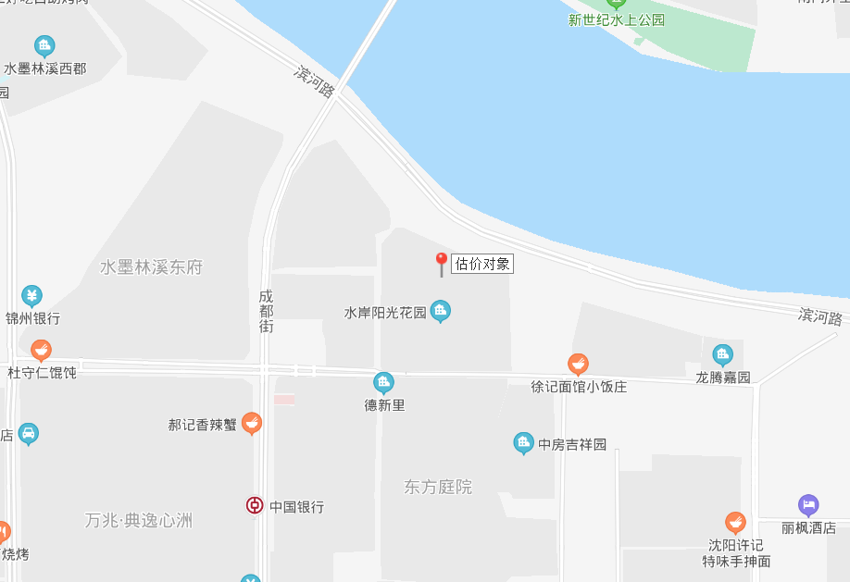
估价对象2位于锦州市太和区凌西大街38-50号，住宅用途房地产。
估价对象位置示意图
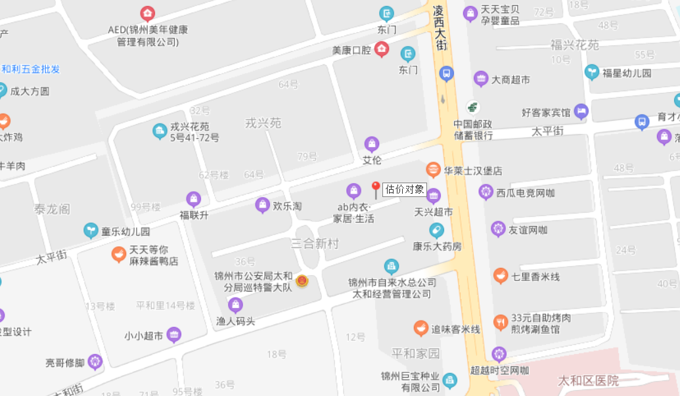
（2）方位和四至：
估价对象1位于太和区德新里101-66号，水岸阳光花园小区，地处锦州市南部，小区北临滨河路，南临锦兴路，东临公司、西临锦高家园。
估价对象2位于太和区凌西大街38-50号，三合新村小区，地处锦州市西部，小区东临凌西大街，北临太平街，南临太和街，西临巷道。
（3）距离：估价对象1距锦州火车站和客运站约4.1公里；估价对象2距锦州火车站和客运站约4.7公里。
（4）朝向：估价对象南北朝向，前方无遮挡。
（5）楼层：估价对象1所在楼体共23层，估价对象位于9层；
估价对象2所在楼体共6层，估价对象位于1层。
（6）园区内位置：估价对象1位于小区东北部，北临滨河路；估价对象2位于小区北部，不临街。
2、交通状况
（1）出入可利用的交通工具：
估价对象1所在区域有113路、134路、8路、130路、137路等多辆公交车经过，距最近的公交站点约250米，交通便捷度优；
估价对象2所在区域有4路、126路、215路多辆公交车经过，距最近的公交站点约130米，交通便捷度一般。
（2）道路通达状况：
估价对象1周边主要有滨河路、锦兴路、昆明街，道路通达度较优；
估价对象2周边主要有凌西大街、太平街、太和街，道路通达度较优。
（3）交通管制情况：无。
（4）估价对象1距锦州火车站和客运站约4.1公里；估价对象2距锦州火车站和客运站约4.7公里。
3、所在小区状况：
估价对象所在小区为封闭式住宅小区，绿化、物业管理较优；
4、城市基础配套设施
估价对象基础设施达到宗地外“七通”（供水、排水、通电、通暖、通讯、通路、通燃气）。
5、公共配套设施状况
估价对象1：
商场：万达购物广场；
超市：康居园超市、新城平价超市、六月橙超市；
银行：中国农业银行、中国银行、中国邮政储蓄银行；
饭店：柒两铜锅涮肉、7980主题餐厅、崔家狗肉馆、徐记面馆小饭庄；
学区：锦州市实验学校；
医院：锦州市中医医院。
估价对象2：
商场：2公里以内无大型商场；
超市：天兴超市、大商超市、香达超市、宏顺祥超市；
银行：中国建设银行、锦州农村商业银行、中国邮政储蓄银行；
饭店：艳宇鲜味冷面、龙记小麦王、1314℃串门府、邵汇大虾；
学区：太和小学、初中；
医院：太和医院、爱心医院。
6、环境状况
自然环境：估价对象1区域内绿化较好，附近有小凌河；估价对象2区域内绿化一般，附近无公园。
商业环境：附近中小型超市、饭店商铺较多，商业环境一般。
人文环境：估价对象所处区域为中高档住宅居民区，治安条件、卫生条件和人口素质等人文环境较优。
7、城市规划限制
该处已建成住宅区，无特殊规划限制。
㈡估价对象实物状况
1、土地状况
（1）土地面积：估价委托人未提供相关资料。
（2）土地形状：估价委托人未提供相关资料。
（3）地形：平地。
（4）地势：地势平坦，与周边地块保持水平，自然排水状况良好。
（5）土壤：土壤未受过污染。
（6）地基(地质)：该地块地基有足够的承载力，可满足规划范围内的房地产建设，无不良地质现象。
（7）土地开发程度：估价对象所占地块红线外达到“七通”（供水、排水、通电、通讯、供暖、通路、供气）及宗地红线内“七通”（供水、排水、通电、通讯、供暖、通路、供气）。
2、建筑物状况
（1）概述：
估价对象1约建成于2009年，建筑面积为144.81平方米，估价对象所在楼体为23层，估价对象位于9层，为半越式住宅，估价对象于价值时点处于闲置状态。
估价对象2约建成于2002年，建筑面积为81.47平方米，估价对象所在楼体共6层，估价对象位于1层，估价对象于价值时点处于闲置状态。
（2）建筑结构及空间布局：
估价对象1建筑结构为钢混结构，南北朝向；格局为三室二厅二卫，北厨房，北餐厅，南客厅，一南卧室，北卫生间；半越层为一南一北卧室，中间卫生间，通风采光较好。外观建筑结构维护一般，无不均匀沉降。
估价对象2建筑结构为砖混结构，南北朝向；格局为二室二厅一卫，一南卧室，一北卧室，北餐厅，南客厅，北阳台为厨房，卫生间无窗，通风采光较好。外观建筑结构维护一般，无不均匀沉降。
（3）装饰装修：
估价对象1所在楼体外墙贴瓷砖，塑钢窗，防盗门入户；卧室、大厅地面铺复合地板，内墙贴壁纸，顶棚涂料，安装复合木门；厨房铝镁推拉门，瓷砖地面、墙面，顶棚PVC吊顶，安装有燃气灶、吸油烟机，整体厨柜；卫生间复合木门，瓷砖地面、墙面，顶棚PVC吊顶，安装有坐便、洗手盆。楼梯为大理石踏面，木扶手。
估价对象2所在楼体外墙涂料，塑钢窗，防盗门入户；室内瓷砖地面，内墙涂料，顶棚涂料，安装复合木门；厨房推拉门，瓷砖地面、墙面，顶棚PVC吊顶，安装有燃气灶、吸油烟机；卫生间复合木门，瓷砖地面、墙面，顶棚涂料，安装有坐便、洗手盆、热水器。
（4）设施设备：估价对象室内通电、通上下水、通暖、通燃气，厨房安装吸油烟机、燃气灶，设施设备能正常使用。
（5）完损状况：估价对象主体结构基本完好，设施设备保持一般，基本能正常使用，估价对象1八成新，估价对象2七成新，属于基本完好房。
㈢、估价对象权益状况
1、土地权益状况
土地所有权：估价对象占用土地为国有土地，所有权归国家所有。
委托方未提供估价对象的《国有土地使用证》
2、建筑物权益状况
（1）房屋所有权：估价对象1依据委托人提供的《房屋所有权证》（房权证锦房权01字第00248923号）列示：房屋所有权人为尹玉香，坐落在太和区德新里101-66号，钢混结构，房屋总层数23层，所在层数9层，建筑面积144.81平方米，住宅。
估价对象2依据委托人提供的《房屋所有权证》（房字第600-50号，卷号1320747）列示：房屋所有权人为张正喜，坐落在太和区凌西大街38-50号，砖混结构，房屋总层数6层，所在层数1层，建筑面积81.47平方米，住宅。
（2）出租或占用情况：无。
（3）他项权利及其他：至价值时点，估价对象已设立抵押他项权利，应估价委托人要求，本次估价未考虑该抵押权对估价结果的影响，本次估价假设估价对象于价值时点未设定抵押权。
依据委托人提供的《房屋他项权证》（锦房他证01字第00146440号）列示：房屋他项权人为锦州银行股份有限公司上海路支行，权利人为尹玉香，权证号00248923号，房屋坐落太和区德新里101-66号，债权数额陆拾柒万玖仟元整，设定日期2015年12月29日至2016年12月28日。
依据委托人提供的《房产他项登记表》列示：张正喜，他项权人为锦州银行上海路支行，房屋坐落太和街凌西大街38-50号，建筑面积为81.47平方米，房地号1320747，权证号600-50号，登记时间为2015年12月30日。
（㈣、估价对象使用状况
估价对象于价值时点处于闲置状态。
估价对象3-9（松山南三道壕）
（一）区位状况
1、位置状况
估价对象位于锦州市松山新区松山办事处南三道壕村，地处锦州市南部，其位于凌西南街与渤海大道的三岔路口，西临渤海大道，距锦州南站约2.1公里，距锦州西高速入口约4.8公里。
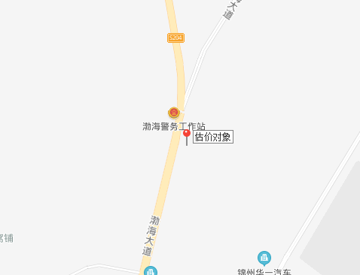
四至和街坊：
东至界址线止，临大地；
西至界址线止，临渤海大道；
南至界址线止，临企业；
北至界址线止，临空地。
2、交通
估价对象西临渤海大道，距锦州南站约2.1公里，距锦州西高速入口约4.8公里，区域内交通便利度较好。
⑴出入可利用的交通工具：估价对象所在区域有锦州至开发区，锦州至南站的客运班车经过，距公交站点约50米，交通便捷度较好。
⑵道路通达状况：主要有渤海大道，凌西南街，道路通达情况较好。
⑶临路状况：估价对象西临渤海大道，北距凌西南街约50米。
⑷对外交通条件：估价对象距距锦州南站约2.1公里，距锦州西高速入口约4.8公里，对外交通条件较好。
⑸交通管制情况：无交通限制。
3、产业集聚度
估价对象所处区域有锦州中澳绿洲牧业有限公司、锦州锦华科技有限责任公司、锦州航星通信有限公司、锦州北方航海仪器公司等多家工业企业，产业集聚度较优。
4、区域配套基础设施
估价对象所处区域包括道路、供电、供水、排水、通讯等基础设施齐全且保证率较高。
5、公共配套设施
通往锦州南站方向道路两侧有少量小型超市和饭店，配套服务设施较不齐备。
6、环境条件
自然环境：附近道路两侧绿化一般，景观环境一般。
商业环境：往锦州南站方向道路两侧有少量小型超市和饭店等，商业环境较差。
人文环境：估价对象所处区域为城郊结合处，治安条件、卫生条件和人口素质等人文环境一般。
7、城市规划限制
区域内无特殊规划限制。
综上所述，估价对象所在区域为锦州市松山新区，位于锦州市南部；附近公共设施不齐备，道路通达度较好，对外交通便利度较好；区域内有较多工业企业，产业集聚度较好；城市基础配套设施达到“五通”，保证率高；估价对象所处区域为城乡结合处，人文环境一般、商业环境较差；自然环境一般；该处无限行，无特殊规划限制。
（二）实物状况
- 土地实物状况
（1）位置：估价对象位于锦州市松山新区松山办事处南三道壕村，地处锦州市南部，其位于凌西南街与渤海大道的三岔路口，西临渤海大道，距锦州南站约2.1公里，距锦州西高速入口约4.8公里。
四至和街坊：
东至界址线止，临大地；
西至界址线止，临渤海大道；
南至界址线止，临企业；
北至界址线止，临空地。
（2）土地用途：估价对象规划用途和实际用途均为工业用地，本次评估设定用途为工业用地；
（3）宗地形状、临街状况：宗地形状为较规则，土地利用充分；宗地西临渤海大道；
（4）地质地势条件：估价对象地基承载力对于现用途无任何影响，能够满足设计需要，宗地内地势坡度较大，对建筑物及构筑物的结构、施工无影响，地震的设防烈度为七度；
（5）宗地面积、容积率：宗地面积为3,658.00平方米，其上建有的6处总建筑面积为1,677.86的房屋建筑物，现状容积率为0.45；
（6）宗地开发程度：估价对象红线外土地开发程度为“五通”（通电、通讯、通路、供水、排水），红线内土地开发程度为“五通”（供水、排水、通电、通讯、通路）。本次评估设定土地开发程度为宗地红线外“五通”（通电、通讯、通路、供水、排水）。
2、建筑物实物状况
1）建筑物状况
本次评估范围内的房屋有6处，总建筑面积1,677.86平方米，详见下表：
序号 | 建筑物名称 | 位置 |  | 结构 |  | 建筑年代 | 建筑面积（m2） | 实体状况说明
1 | 厂房 |  | 松山新区办事处南三村 |  | 混合 | 2009 | 765.00 | 钢架彩板顶，最高处约7.7米，1.1米以下墙体为砖砌筑，内外水泥抹面，以上为彩板围护结构，无门，塑钢窗（部分缺失），室内水泥地面。
2 | 办公室 |  | 松山新区办事处南三村 |  | 混合 | 2009 | 273.80 | 外墙贴瓷砖，钢架彩板顶，最高处约3.3米，塑钢窗（部分缺失），室内瓷砖地面，内墙涂料，无门。
3 | 办公室东侧平房 |  | 松山新区办事处南三村 |  | 混合 | 2009 | 111.80 | 长13米，宽8.6米，西墙和北墙为砖砌筑，内水泥抹面；南墙1.2米以下墙体为砖砌筑，内外水泥抹面，以上为彩板围护结构，东墙借厂房；钢架彩板顶，高3.4米，无门，无窗。
4 | 车间 |  | 松山新区办事处南三村 |  | 混合 | 2009 | 210.00 | 长28米，宽7.5米，北墙借厂房，1.1米以下墙体为砖砌筑，内外水泥抹面，以上为彩板围护结构，人字型钢架彩板顶，最高5米，无门，无窗。
5 | 车间西侧平房 |  | 松山新区办事处南三村 |  | 彩板 | 2009 | 21.46 | 长5.8米，宽3.7米，全彩板围护，最高处约4米，东墙借车间，北墙借外接房，无门、无窗。
6 | 厂房西侧外接房 |  | 松山新区办事处南三村 |  | 彩板 | 2009 | 295.80 | 长51米，宽5.8米，东墙借厂房，最高处约5米，全彩板维护，水泥地面，无门、无窗。
各估价对象整体结构基本完好，内外装饰保持较差，建筑内外各项设施保持较差。
2）宗地内基础设施状况
估价对象宗地内达到“五通”，（通上下水、通电、通讯、通路）。
其中：宗地内自打1个50米上水井和1个35米上水井；供电由锦州太和区供电局供电；厂区内可通电话、宽带等通讯系统；院内铺设有水泥路面，面积约为1980平方米；厂区入口安装有8米电动伸缩门，门垛理石贴面，长5米，高2.3米，宽90厘米；院内东围墙1.6米高，空心砖墙体，长约79米；北围墙高约2米，红砖墙体，长约15米；西围墙1.8米高，铁艺围墙，长约73米；基础设施保持一般。
（三）权益状况
- 土地权益状况
《国有土地使用证》（锦州国用（2009）第000222号）复印件列示：证载土地使用权人为锦州鑫通电讯器材有限公司，坐落在松山新区松山办事处南三道壕村，地号为24830/030/012，性质为国有出让工业用地，土地使用权面积为3658.00平方米，终止日期为2022年11月24日，至价值时点剩余年期为2.27年，土地级别为锦州市五级工业用地。
- 建筑物权益状况
厂房
权证编号 | 房权证2009字第00632号 | 房屋性质
房屋所有权人 | 锦州鑫通电讯器材有限公司 | 共有情况
坐落 | 松山新区办事处南三村 | 幢号
总层数 | 1 | 所在层数 | 1
建筑面积(m²) | 765 | 设计用途 | 厂房
结构 | 轻钢彩板 | 建成年代 | 2009
他项权利设立 | 有 | 其他
- 目前使用状况
估价对象目前闲置。
- 他项权利状况及其他
至价值时点，估价对象中的有证房屋及土地使用权已设立抵押权，应估价委托人要求，本次估价未考虑该抵押权对估价结果的影响。
依据委托人提供的《房屋他项权证》（字第2015064号）列示：房屋他项权人为锦州银行股份有限公司上海路支行，房屋所有权人为锦州鑫通电讯器材有限公司，权证号200900632号，设定日期2015年12月29日至2016年12月28日。
依据委托人提供的《土地他项权证》（锦松山他项（2015）第258号）列示：土地他项权利人为锦州银行股份有限公司上海路支行，义务人为锦州鑫通电讯器材有限公司，地号24830/030/012号，设定日期2015年12月29日至2016年12月28日。

价值时点
我们将查看现场的日期2020年8月18日作为价值时点。

价值类型
本次评估的房地产价值是在估价的假设和限制条件下于价值时点的房地产市场价值。
市场价值：估价对象经适当营销后，由熟悉情况、谨慎行事且不受强迫的交易双方，以公平交易方式在价值时点进行交易的金额。

估价依据
㈠法律、法规、规范性文件及行业标准
- 《中华人民共和国资产评估法》（中华人民共和国主席令 [2016]第46号）
- 《中华人民共和国物权法》（中华人民共和国主席令 [2007]第62号）
- 《中华人民共和国城市房地产管理法》（中华人民共和国主席令 [2007]第72号（修订））
- 《中华人民共和国土地管理法》（中华人民共和国主席令 [2004]第28号（修正））
- 《中华人民共和国土地管理法实施条例》（根据2014年7月29日《国务院关于修改部分行政法规的决定》第二次修订）
- 《司法鉴定程序通则》(中华人民共和国司法部令 [2016]第132号)
- 《房地产估价规范》（GB/T 50291-2015）
- 《房地产估价基本术语标准》（GB/T50899-2013）
- 《房屋完损等级评定标准（试行）》（城住字[1984]第678号）
10.《中华人民共和国合同法》（中华人民共和国主席令 [1999]15号）
㈡其他材料
- 《司法鉴定委托书》（（2020）辽07锦法司辅委字第01009号）
- 《房屋所有权证》、《国有土地使用证》复印件
- 估价人员现场查看结果
- 估价人员收集的有关房地产资料

估价原则
本估价报告在遵循独立、公正、客观原则的前提下，具体依据如下原则：
1. 独立、客观、公正原则：要求站在中立的立场上，实事求是、公平正直地评估出对各方估价利害关系人均是公平合理的价值或价格的原则。
2. 合法原则：要求站在中立的立场上，实事求是、公平正直评估出对各方估价利害关系人均是公平合理的价值或价格的原则。
3. 最高最佳利用原则：要求估价结果是在估价对象最高最佳利用状况下的价值或价格的原则。
最高最佳利用：房地产在法律上允许、技术上可能、财务上可行并使价值最大的合理、可能的利用，包括最佳的用途、规模、档次等。
4.替代原则：要求估价结果与估价对象的类似房地产在同等条件下的价值或价格偏差在合理范围内的原则。
5、预期收益原则：商品的价格是由反映该商品将来的总收益所决定的。房地产也是如此,它的价格也受预期收益形成因素的变动所左右。所以,房地产投资者是在预测该房地产将来所能带来的收益或效用后进行投资的。这就要求估价者必须了解过去的收益状况，并对房地产市场现状、发展趋势、政治经济形势及政策规定对房地产市场的影响进行细致分析和预测，准确预测该房地产现在以至未来能给权利人带来的利润总和，即收益价格。
6．价值时点原则：要求估价结果应是在根据估价目的确定的某一特定时间的价值或价格的原则。

估价方法
房地产估价的主要方法有成本法、收益法、比较法、假设开发法等常用的估价方法。
成本法是测算估价对象在价值时点的重置成本或重建成本和折旧，将重置成本或重建成本减去折旧得到估价对象价值或价格的方法。
收益法是预测估价对象未来收益，利用报酬率或资本化率、收益乘数将未来收益转换为价值得到估价对象价值或价格的方法。
比较法是指选取一定数量的可比实例，将它们与估价对象比较，根据期间的差异对可比实例的成交价格进行处理后得到估价对象价值或价格的方法。
假设开发法是求得估价对象后续开发的必要支出及折现率或后续开发必要支出及应得利润和开发完成后的价值，将开发完成后的价值和后续开发的必要支出折现到价值时点后相减，或将开发完成后的价值减去后续开发的必要支出及应得利润得到估价对象价值或价格的方法。
估价人员在综合分析所掌握的资料并对估价对象进行调查后，根据估价对象的特点和估价目的，遵照国家和地方有关法律、法规、房地产估价规范及估价人员的经验，确定估价技术路线。
估价对象1-2附近与其类似的近期成交案例易于取得，适宜选用比较法，比较法采用经修正的可比成交价格后的比准价格的算术平均数做为本次估价结果；由于未能取得与估价对象类似的近期租赁案例，不适合选用收益法；估价对象是整栋楼房的一套房屋，不适合采用成本法；假设开发法适用于具有投资开发或开发潜力的房地产的估价，如在建工程、待开发利用土地等，估价对象不属于该类房产，同样也不适合用假设开发法。本次估价确定采用比较法确定评估值。
对位于松山新区的估价对象3-9，由于考虑到估价对象为生产用厂房及办公房产，没有可以对比的交易实例，不适合用市场法评估；不是出租型标准厂房，无法客观合理取定潜在收益，所以也不能用收益法进行评估。同样也不适合用假设开发法，因此本次估价只能选用成本法，根据估价对象和土地市场状况，选择房地合估路径。对其土地取得成本采用成本法和市场比较法进行评估测算。
基本公式：
房地产价值=建筑物重置成本-建筑物折旧+土地成本
建筑物重置成本=建设成本+管理费用+销售费用+建设期利息+销售税费+开发利润
建筑物折旧=建筑物重置成本×（1-成新率）
土地成本=土地取得成本+销售费用+建设期利息+销售税费+开发利润
土地取得成本=土地购置价款及相关税费
估价方法介绍：
1、成本法
成本法是求取估价对象在价值时点的重新构建价格和折旧，然后将重新构建价格减去折旧来求取估价对象价值的方法。
2、成本逼近法
成本逼近法是以土地取得费、土地开发所耗各项费用之和为主要依据，再加上一定的利润、利息、应缴纳的税费和土地使用权出让金或土地增值收益来确定土地价值的估价方法。
其计算公式为：
土地价格=[（土地取得费+土地开发费+税费+利息+利润）×年期修正系数K1+土地增值收益×年期修正系数K2]×（1+综合因素修正系数）
3、市场比较法
市场比较法，又简称比较法，是指待评估土地的价格时，根据替代原则，将待估土地与在较近时期内已经发生交易的类似土地交易实例进行对照比较，并依据后者已知的价格，参照该土地的交易情况、期日、区域以及个别因素等差别，修正得出待估土地的评估时日地价的方法。其基本公式为：
P_{D}＝P_{B}×A×B×D×E
式中：P_{D}－委估宗地价格
P_{B}－比较案例宗地价格
A－情况修正系数
B－期日修正系数
D－区域因素修正系数
E－个别因素修正系数

估价结果
估价人员根据估价目的，遵循估价原则，按照估价程序，采用科学的估价方法，在认真分析现有资料的基础上，经过认真估算，并结合估价经验与影响房地产价格因素的分析，综合确定估价对象在价值时点2020年8月18日房地产市场价值为：
评估总价：348.49万元
大写金额：人民币叁佰肆拾捌万肆仟玖佰元整
估价结果汇总表
币种：人民币
估价方法估价对象及结果 |  |  |  |  | 建筑面积（平方米） |  | 比较法
估价对象1：太和区德新里101-66号 |  |  | 总价（万元） |  | 144.81 |  | 102.66
 |  |  | 单价（元/m²） |  |  |  | 7,089.00
估价对象2：太和区凌西大街38-50号 |  |  | 总价（万元） |  | 81.47 |  | 33.06
 |  |  | 单价（元/m²） |  |  |  | 4,058.00
小计 |  |  | 总值（万元） |  |  |  | 135.72
序号 |  | 权证编号 | 名称 | 结构 | 面积（㎡） | 成新率（%） | 估价结果  （万元） | 评估单价  （元/㎡）
建  筑  物 | 3 | 房权证2009字第00632号 | 厂房 | 混合 | 765.00 | 80% | 106.87 | 1,397.00
 | 4 | 无照 | 办公室 | 混合 | 273.80 | 85% | 34.58 | 1,263.00
 | 5 | 无照 | 办公室东侧平房 | 混合 | 111.80 | 80% | 9.66 | 864.00
 | 6 | 无照 | 车间 | 混合 | 210.00 | 80% | 20.98 | 999.00
 | 7 | 无照 | 车间西侧平房 | 彩板 | 21.46 | 75% | 0.66 | 306.00
 | 8 | 无照 | 厂房西侧外接房 | 彩板 | 295.80 | 75% | 9.29 | 314.00
 |  | 小计 |  |  | 1,677.86 |  | 182.04
土  地  使  用  权 | 9 | 锦州国用（2009）第第000222号 | 工业用地 | 国有出让 | 3,658.00 |  | 30.73 | 84.00
 |  | 小计 |  |  | 3,658.00 |  | 30.73
 |  | 合计 |  |  |  |  | 212.77
总计 |  |  |  |  |  |  | 348.49
特殊事项说明：
1、至价值时点，估价对象中有照房屋及土地使用权均已设立抵押权。他项权利人为锦州银行股份有限公司上海路支行，债权期限为2015年12月29日至2016年12月28日，应估价委托人要求，本次估价未考虑该抵押权对估价结果的影响
2、列入估价对象的松山新区松山办事处南三道壕村房屋评估价值中包括厂区内未单独计价的基础设施价值。
3、 应估价委托人要求，现场勘查时将松山新区松山办事处南三道壕村工业用地上的无证房屋列入估价对象，其建筑面积以评估人员现场实际测量结果为准，若日后与相关主管部门测量不一致，则应相应调整评估结果。

注册房地产估价师
姓名 | 注册号 | 签名 | 签名日期
秦声光 | 2120060047 |  | 2020年8月31日
袁丽莉 | 2120160070 |  | 2020年8月31日

实地查勘期
2020年8月18日。

估价作业期
2020年8月18日——2020年8月31日。

法定代表人：董海膺
辽宁天衡房地产与土地评估有限公司
2020年8月31日

附件

1.《司法鉴定委托书》（（2020）辽07锦法司辅委字第01009号）复印件

2.《房屋所有权证》、《国有土地使用权证》复印件

3.估价对象位置图

4.勘查现场情况及估价对象现场勘查照片

5.估价机构估价资格证书复印件

6.估价机构企业法人营业执照复印件

7.估价人员资格证复印件

